“太空挑战”场地赛规则

一、比赛规则

“太空挑战”场地赛要求选手使用自己搭建的机器人，运行自己编写的控制程序，去完成特定的场地任务。

- 参赛人员：比赛以组队参赛的方式进行，参赛队伍人数及年龄等须符合比赛规则要求。比赛中选手的分工可以不同，但都必须参与比赛的全过程并承担明确的任务。场地赛进场人员为 2-4 名。

- 器材要求：参赛队机器人的控制器必须为“EV3控制器”。其他器材（包括马达和传感器） 必须是LEGO MINDSTORMS(NXT或EV3)系列套装中的组件。

- 比赛时间：每场场地赛时间为 120 秒。

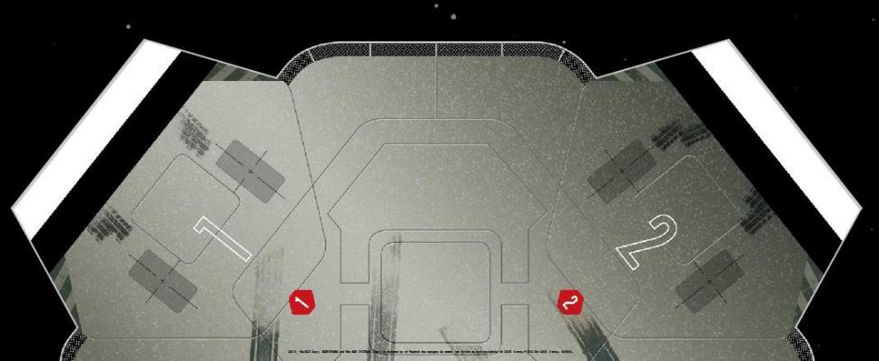
- 比赛任务：场地赛共有 7 项任务。在规定的比赛时间内，选手操控机器人从场地上的基地出发完成任务，出发次数不限，每次出发进行的任务数量及顺序不限，每个任务完成的次数不限。但“启动发射”为最后一个任务，完成成后比赛结束。
基地示意图：基地指图中灰线内的范围

- 计分方式：完成或部分完成每一项任务将获得相应的得分。得分的条件是在比赛结束裁判计分时，场地物品呈现出得分要求的状态。

- 比赛开始：在裁判员发出比赛开始的指令后，计时开始。选手在比赛准备就绪后，在机器人首次出发前应向裁判员提出申请，对在裁判员未发出出发指令前擅自操控机器人出发者，成绩无效。

- 选手行为：选手不得触碰除基地内的机器人以外的任何场地物品。当机器人部分或全部出基地后，选手不得触碰机器人。

- 营救机器人：每次营救机器人时该次得分无效，且选手只能将机器人取回基地重新出发。

- 机器人行为：每次出发时，机器人须完全在基地内（机器人的垂直投影完全在基地内）。机器人完全出基地后（机器人的垂直投影完全在基地外）才能进行任务动作。

- 比赛排名：比赛为2轮，根据2轮总分数高低排名。分数相同的以该场（最好成绩的场次）所用时间为准，时间短的领先。分数及时间都相同的，该场所受处罚次数少的领先。分数、时间及处罚次数都相同的加赛（能分出排名的情况下，加赛只进行一场）。

- 比赛处罚：发生以下情况之一时，作为犯规处罚，每次处罚扣 10 分：
  - 比赛开始后，选手碰撞或移动场地物品等；
  - 营救机器人；
  - 机器人出发后，选手再次触碰机器人的任何部分, 或妨碍机器人的自主行为。

- 比赛结束：发生以下情况之一时，本场比赛结束。选手应根据裁判员的指令，及时携带自己的设备退出比赛场地：
- 选手确认已完成比赛，向裁判员明示比赛任务完成时；
- “启动发射”任务一旦被完成，视为比赛结束；
- 比赛时间结束；
- 任何违反比赛规则行为出现；
- 其他裁判员认为有必要结束比赛的事件发生后。

二、比赛任务说明

任务一：激活通信
任务说明：通过机器人推送卫星天线下方的红色横杆，使卫星天线保持竖直。得分要求：
10 分——卫星天线明显离开了初始位置，但未达到水平方向及以上。
20 分——卫星天线达到水平方向以上。最终角度未在竖直方向两侧各 10 度内。
30 分——卫星天线最终角度在竖直方向两侧各 10 度内。

任务二：集合队员
任务说明：将飞行指挥官（白色小人）从月球航天基地带回并放置在基地区域，飞行指挥官和底座的位置随机放置。
得分要求：
10 分——非指定的专家的底座与航天基地分离。
20 分——非指定的专家底座未与航天基地分离；飞行指挥官的底座与航天基地分离，但没有放置在基地区域。
30 分——非指定的专家底座未与航天基地分离；飞行指挥官放置在基地区域。

任务三：解救 MSL 机器人
任务说明：将 MSL 机器人从斜坡上解救出来。得分要求：
10 分——MSL 机器人的一部分离开上斜坡并接触到下斜坡。
20 分——MSL 机器人的一部分接触下斜坡，并且接触到火星表面。
30 分——MSL 机器人通过下斜坡，并且 6 个轮子全部接触到火星表面。

任务四：将卫星发射到轨道中
任务说明：将宽带通信卫星发射到近地轨道上，卫星需要进入标定区域。得分要求：
10 分——通信卫星保持直立且接触基地外的场地纸，但卫星主体垂直投影未覆盖标定区域。
20 分——通信卫星保持直立卫星主体垂直投影部分覆盖标定区域。
30 分——通信卫星保持直立卫星主体垂直投影完全覆盖标定区域。

任务五：取回岩石样本
任务说明：收集三块岩石样本。在要求的三块岩石样本中，其中两块取自火星土壤，第三块取自附近的称为灶神星的小行星。
得分要求：
10 分——有一块岩石被带回基地。
20 分——有两块岩石被带回基地。
30 分——全部三块岩石被带回基地。

任务六：保证能源供应
任务说明：机器人通过旋转手柄展开太阳能电池板。得分要求：
10 分——机器人转动了旋转手柄，电池板明显展开但未完全展开。
20 分——机器人转动了旋转手柄，电池板完全完全展开，但未保持竖直。
30 分——机器人转动了旋转手柄，电池板完全完全展开并保持竖直。

任务七：启动发射
任务说明：为机器人编程，使其按下发射按钮并启动发射顺序，使火箭到达火星并激活火星通讯站。
得分要求：
10 分——火箭垂直投影完全离开地球区域，未到达火星区域。
20 分——火箭垂直投影完全离开地球到达火星区域，但通信站未被火箭激活。
30 分——火箭到达火星区域，并且通信站被火箭激活。

注：
- 《规则补充说明》与本规则不同之处，以《规则补充说明》为准。
- 比赛组委会对比赛规则有最终解释权。

